REGULAMIN
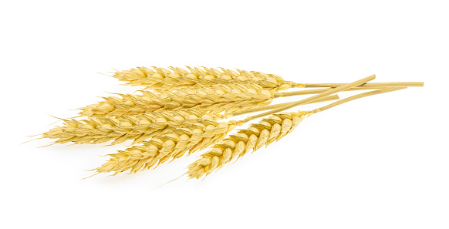
KONKURSU WIEŃCÓW DOŻYNKOWYCH
26 sierpnia 2023 roku

Konkurs Wieńców Dożynkowych odbędzie się 26 sierpnia 2023 r. w Nieszkowicach Małych
podczas Dożynek Gminy Bochnia.
Organizatorem konkursu jest Gminne Centrum Kultury, Czytelnictwa i Sportu w Bochni.

CELE KONKURSU
- Kultywowanie tradycji uroczystego zakończenia prac polowych i przynoszenia symbolicznego plonu żniwnego.
- Przywrócenie w świadomości społecznej wysokiego wartościowania trudu żniwiarzy oraz szacunku dla chleba.
- Uchwycenie i zarejestrowanie tendencji zmian w formach i zdobnictwie wieńców dożynkowych.
- Budowanie tożsamości regionalnej poprzez kultywowanie lokalnych tradycji.
- Zacieśnianie więzi wspólnotowej i środowiskowej we wspólnym tworzeniu i świętowaniu.

WARUNKI UCZESTNICTWA
- W konkursie uczestniczyć mogą wieńce dożynkowe przygotowane przez sołectwa,
stowarzyszenia, grupy nieformalne, świetlice. Każde sołectwo może zgłosić do konkursu
tylko jeden wieniec dożynkowy.
- Spotkanie grup wieńcowych i formowanie korowodu od godz. 15:45 przed Remizą OSP w Nieszkowicach Małych.
- Chęć udziału w konkursie należy zgłosić w nieprzekraczalnym terminie do 22 sierpnia 2023 r. w biurze GCKCziS, telefonicznie pod numerem 606 990 982 lub na adres
e- mail: biuro@gck.bochnia.pl
- Ogłoszenie wyników konkursu oraz wręczenie nagród będzie miało miejsce podczas Gminnych Dożynek.
OCENA WIEŃCÓW DOŻYNKOWYCH
- Wieniec dożynkowy przedstawiony do oceny konkursowej należy traktować jako symboliczny wyraz zebranych plonów żniwnych i wdzięczności za nie. W polskiej tradycji ludowej wieniec dożynkowy, niezależnie od jego formy, zawsze był podziękowaniem za pomyślne żniwa oraz prośbą o obfite plony na następny rok.
- Takie zdefiniowanie wieńca dożynkowego nie ogranicza jego kształtu i zdobnictwa. Natomiast przy wyborze głównych elementów składowych wieńca dożynkowego winno się pamiętać o jego symbolice żniwnej. Same zdobienia mogą odnosić się do szerszych kontekstów związanych z uprawą, także w formie symbolicznej i z użyciem materii niekoniecznie naturalnej.
- Komisja Konkursowa, oceniając wieńce dożynkowe, zwracać będzie uwagę na ich kształt, elementy składowe i zdobnicze, ogólny wyraz estetyczny i artystyczny.

NAGRODY
- Organizatorzy przewidują przyznanie nagród finansowych:
I miejsce 2 000,00 zł
II miejsce 1 750,00 zł
III miejsce 1 500,00 zł.
- Werdykt Komisji Konkursowej jest ostateczny i niepodważalny.
- Każda grupa z wieńcem, biorąca udział w Konkursie otrzyma zwrot kosztów w wysokości 500 zł.

UWAGI KOŃCOWE
- Grupy z wieńcami dożynkowymi przyjeżdżają na własny koszt.
- Każdy wieniec powinien posiadać kartę z informacją zawierającą nazwę wystawcy.
- Organizatorzy zastrzegają sobie prawo do ostatecznej interpretacji niniejszego regulaminu.
- Szczegółowych informacji udziela: Gminne Centrum Kultury, Czytelnictwa i Sportu w Bochni.

